Використання технологій розвитку критичного мислення учнів початкових класів на уроках української мови і літературного читання в освітньому процесі НУШ
(з досвіду роботи)

АНОТАЦІЯ
Розвиток критичного мислення стає найактуальнішим за часів інтенсивних соціальних змін. Сьогодні важко уявити серйозну реформу початкової освіти без розвитку цього напрямку. У своїй роботі «Використання технологій розвитку критичного мислення учнів початкових класів на уроках української мови і літературного читання в освітньому процесі НУШ» я проаналізувати роботу вчених, дослідила та застосувала інноваційні технології з даної теми. Дану тему опрацювала під час семінарів, конференцій, вебінарів. Багаторічний власний досвід та досвід моїх колег вказує на необхідність створення методичних рекомендацій вчителям початкових класів для підвищення їх педагогічної майстерності.
Для реалізації цієї мети, в своїй роботі я обґрунтувала, узагальнила і визначити методи і технології розвитку критичного мислення на уроках української мови і літературного читання в початковій школі. Перший розділ містить теоретичні засади щодо поняття «критичне мислення». В ньому описані особливості і основні характеристики навчання критичного мислення. В основній частині надані інструменти, які може використовувати вчитель початкової школи, розвиваючи критичне мислення учнів. В практичній частині подані базові моделі та приклади уроків з розвитку критичного мислення засобами різних предметів початкової школи. Вважаю, що описані технології і методи, а також розроблені мною уроки з розвитку критичного мовлення, допоможуть учням набути знань, умінь, навичок життєвого досвіду, які трансформуються в компетенції.

РЕЦЕНЗІЯ
на роботу вчителя початкових класів Кочетової Оксани Олександрівни
«Використання технологій розвитку критичного мислення на уроках української мови і літературного читання в освітньому процесі НУШ»
В даній роботі зроблена успішна спроба розглянути і проаналізувати досвід використання педагогічних технологій, інструментів, які забезпечують розвиток критичного мислення засобами різних предметів початкової школи.
Вчителем розроблені різноманітні методики і технології, які допоможуть реконструювати традиційні уроки в уроки розвитку критичного мислення.
Матеріали надані в роботі, репрезентують досвід роботи вчителя Кочетової О.О., актуальні і мають теоретичне и практичне значення в освітньому процесі НУШ.
Робота буде цікава не тільки молодим вчителям початкових класів, але і педагогам зі стажем, які в своїй практичній діяльності проявляють зацікавленість до однієї з самих актуальних проблем НУШ – формування яскравої особистості, людини демократичного світогляду.

Зміст
АНОТАЦІЯ 3
РЕЦЕНЗІЯ 4
ВСТУП 6
1. Що таке критичне мислення? Особливості навчання критичного мислення. 9
1.1. Загальне поняття і визначення критичного мислення 9
1.2. Особливості навчання критичному мисленню 11
2. Методи навчання критичного мислення в початковій школі 13
2.1. Таксономія Бенджаміна Блума 13
2.2. Використання інструментів для розвитку критичного мислення 15
2.3. Використання методів з розвитку критичного мислення на уроках української мови в початковій школі (з досвіду роботи) 17
3. Технологія проведення уроку з критичного мислення 34
3.1. Структура і методика викладання уроку з розвитку критичного мислення 34
Приклади конспектів уроків з розвитку критичного мислення (з досвіду роботи). 37
ВИСНОВКИ 48
Список використаних джерел 52
ДОДАТКИ 53
Методика на визначення рівня вербального мислення (по К. Йерасеку) 53

ВСТУП
Формування критичного мислення учнів в процесі навчання набуває особливо важливого значення не лише у зв’язку з новими задачами, поставленими перед школою в сучасних умовах НУШ. Метою вивчення української мови в початковій школі є формування в учнів комунікативної компетентності шляхом засвоєння доступного і необхідного обсягу знань із мови навчання, опанування всіх видів мовленнєвої діяльності та набуття певного соціального досвіду. «Літературне читання» є формування читацької компетентності молодших школярів, базової складової комунікативної і пізнавальної компетентності, ознайомлення учнів з дитячою літературою, як мистецтвом слова, підготовка їх до систематичного вивчення літератури в основній школі.
Я і мої колеги давно встановили і довели, що основний акцент в навчальному процесі повинен бути спрямований не на засвоєння учнями поданої інформації механічне її запам’ятовування, а на розвиток мислення учнів.
Актуальність формування критичного мислення я бачу в тім, що соціальний і технологічний прогрес вимагає умінь швидко адаптуватись до сучасних вимог суспільства, змінюватися і вдосконалюватися на основі набутих знань. Тому, щоб задовольнити нові потреби суспільства, головною метою сучасної освіти має стати розвиток особистості, формування інтелектуальної і духовної культури людини. Успішність і ефективність формування компетентностей молодших школярів залежать від форм і методів організації навчально-виховного процесу. Пріоритетними в цьому сенсі стають сучасні педагогічні технології, які забезпечують активні форми діяльності учнів, залучають їх до творчого процесу пізнання, дослідження проблем, формування власної думки та самореалізації.
Однією з таких – є технологія розвитку критичного мислення. Мета зазначеної технології – це розвиток мислитель них навичок учнів, необхідних не тільки в навчанні, але й у повсякденному житті, вміння приймати виважені рішення, працювати з інформацією, аналізувати аспекти явищ.
При написанні своєї роботи я вивчала різні аспекти формування критичного мислення, які відображені у працях вітчизняних і зарубіжних вчених. Саме американські дослідники досягли значних успіхів у цій галузі. Я проаналізувала дослідження зарубіжних вчених Дж.Андерсон, Р.Солсо, Д.Халперн, а також українських науковців О. Тягло, Т.Воропай, Л.Терлецької, Г.Липкіної, Н.Чернеги, Л.Рибак, А.О.Федчиняк, Пометун О. і виявила, що погляди вчених стосовно можливості формування критичного мислення в учнів початкових класів протягом останніх ста років були досить суперечливими.
Так, наприкінці ХІХ- на початку ХХ століття науковці, здійснюючи аналіз діяльності тогочасної школи, вказували, що навчальний процес у закладах освіти спрямований на некритичне сприймання дітьми істин, безпосереднє запам’ятовування ними навчального матеріалу (П.Блонський, М.Добролюбов, Л.Толстой). У цей же період було проведено ряд досліджень із питань психічного розвитку дітей, автори яких відзначали його слабкий розвиток і тим самим заперечували можливість формування критичного мислення в молодших школярів (С.Рубінштейн, В.Штерн та ін.)
Проте другу половину ХХ століття характеризують дослідження, теоретичні та практичні розробки (питання про зони найближчого розвитку Л.Виготського; ідеї розвивального навчання В.Давидова, Д.Ельконіна; проблема розумового виховання в працях В.Сухомлинського, Ш.Амонашвілі), які стали фундаментом для подальших пошуків шляхів формування критичного мислення дітей і молоді та дозволили сучасним науковцям (Л.Терлецька, С.Терно, О.Тягло, О.Пометун) переконатись, що сенситивним періодом для його розвитку є молодший шкільний вік.
В нових стандартах освіти домінує завдання «формування/розвиток в учня системного й критичного мислення». Це означає, ні що інше, як формування у учнів навичок прийняття рішень, а значить активної позиції в житті, ролі лідера. Якісну освіту важко уявити без критичного мислення. Саме тому розвиток критичності мислення є необхідною потребою, що постала перед суспільствознавчою освітою. Тому я поставила перед собою завдання вивчити теоретичні засади технологій критичного мислення, а також висвітлити методи та прийоми, що сприяють формуванню критичного мислення учнів на уроках української мови в початкових класах.

Мета навчання - це, перш за все, розвиток мислення і здібностей дитини, це певна сума знань, що необхідні в житті, а задача навчання – створити сприятливі умови для різноманітної діяльності учасників навчально-виховного процесу. К.Д.Ушинський

Що таке критичне мислення? Особливості навчання критичного мислення.

Загальне поняття і визначення критичного мислення
Критичне мислення – це те, про що зараз говорять усі. Я відвідувала тренінги, майстер-класи, лекції на цю тему, тому що зацікавлена в формуванні і розвитку цього вміння в учнів початкових класів.
Що таке критичне мислення?
Критичне мислення – це необхідна навичка і життєво важливий ресурс сучасної людини. Критичне мислення базується на законах логіки та на розумінні психологічних процесів, які протікають у нашій свідомості. Науковці наголошують, що без нього неможливо виховання мислячої, самостійної та творчої особисті. Такий спосіб мислення дає багато переваг, серед яких глибоке розуміння власних цінностей та потреб, можливість швидко приймати важливі рішення, здатність протистояти інформаційному тиску та виділяти потрібне, а також толерантне ставлення до думок інших. Навички критичного мислення дають змогу не потонути в інформаційному океані, не піддатися маніпуляціям, допомагають приймати зважені рішення та відстоювати їх. Критичне мислення допомагає в пошуку нових шляхів вирішення проблем.
Для того, щоб розуміти процес критичного мислення, треба поставити перед собою завдання оволодіти техніками і стратегіями, які використовуються при вирішенні завдань, побудові міркувань і прийнятті рішень. Освітнє завдання для вчителів при навчанні критичному мисленню, на думку Д.Халперн – «знайти застосування накопичених знань про процеси і механізмах людського мислення, щоб допомогти людям поліпшити свої розумові здібності. Наприклад, вивчаючи правильні і неправильні дії людини в різних проблемах найчастіше виявляється помилковим» [9, c.10]
А.О.Федчиняк так визначає педагогічне завдання для опанування критичним мисленням « Навчити мислити критично – означає правильно поставити запитання, спрямувати увагу в правильному напрямку, навчити самостійно роботи висновки та знаходити альтернативне рішення» [7,c.32]. Будь-який процес навчання включає пізнання нового. Величезну інформацію про світ, ознаки і зв’язки довкілля можна побачити, почути, сприйняти безпосередньо. Багато з них можна виявити тільки внаслідок виконання певних розумових дій, тобто мисленнєво. Важливу роль у навчально-виховному процесі відіграє здатність правильно мислити. Тільки тоді, коли навчання активізує розумову діяльність, учить мислити критично – є розвивальним.
Узагальнюючи думки багатьох дослідників і науковців, я зробила висновок, що критичне мислення є складним і багаторівневим явищем. Отже можна стверджувати, що під критичним мисленням розуміють особливий тип, спосіб мислення, який поєднує в собі:
- Уміння правильно сприймати, аналізувати і синтезувати достовірність інформації.
- Здатність людини визначати проблеми, знаходити їхні причини і передбачати наслідки.
- Змінювати чи генерувати с особисту позицію на основі фактів і аргументів.
- Самостійно приймати зважені рішення.
По суті критичне мислення – набір розумових стратегій і операцій, опанування яким передбачає вільне використання людиною мисленнєвих операцій високого рівня, що застосовуються для формулювання обґрунтованих висновків та оцінок і прийняття рішень.

Особливості навчання критичному мисленню
У чому полягають особливості навчання критичного мислення? Давайте роздивимось сучасний навчально-виховний процес в загальноосвітній школі. У більшості випадків ми побачимо, що незважаючи на декларації, він заснований на накопиченні знань, що у процесі навчання і викладання мимовільно знищує в учнів мотивацію мислити і міркувати. Я, як завуч, постійно відвідую уроки вчителів і спостерігаю, що в більшості випадків, на уроках переважно говорять учителі, а учні залишаються пасивним слухачами. Вчителі більш висловлюються твердженнями, а не запитаннями до учнів і зазвичай не чекають довго відповіді, а самі відповідають на свої запитання.
У спробах постійно зводити складне до простого, даючи учням схеми, короткі відповіді та правила, вчителі сподіваються, що таким способом учні зрозуміють те, що вивчають. Вчителі вважають, що головне – усе розповісти учням. Проте навіть саме гарне пояснення не гарантує їхнього розуміння і мислення.
Модель навчання, орієнтована на розвиток критичного мислення, руйнує такі підходи: на своїх уроках я постійно запитую учнів «чого ви дізнались на уроці?», стимулюю застосовувати нові ідеї, порівнювати їх з тими, що подані в підручниках, працюю в малих групах, де вчу дітей обговорювати те, чого вони навчаються, уміння висловити і обґрунтувати свої думки. На моїх уроках учні вчаться самостійно досліджувати, обговорювати, висловлювати власні думки, а також слухати інших.
Критичне мислення передбачає дослідження предмета або проблеми. Спочатку ми визначаємо те, що ми вже знаємо з того чи іншого питання, та чого належить навчитись. Потім приступаємо до розгляду різних варіантів, розбираємо факти, і в кінці переходимо до осмислення заснованого на цих фактах.
Я пояснюю своїм учням, що навчаємося ми тоді, коли обговорюємо, обдумуємо, речі, дискутуємо і працюємо всі разом. Ми разом можемо знати більше, знайти більше і мати більше ідей, ніж кожен з нас індивідуально. Досліджуючи, ми вчимося і запам’ятовуємо швидше, ніж завчені слова і правила, які у нас швидко забуваються. Суть навчання для розвитку критичного мислення полягає в тому, щоб учні вчилися:
- думати у процесі мислення;
- вчитися через практику навчання;
- висловлюватися під час практики, давати оцінку судженням.
Таким чином вони приходять до ефективного використання свого мислення.

Методи навчання критичного мислення в початковій школі

Таксономія Бенджаміна Блума
Для розвитку і формування критичного мислення учнів початкових класів я використовую такий інструмент, як таксономія навчальних цілей і результатів Б.Блума. Усього в таксономії Блума шість рівнів результатів навчання. Перші три знання, розуміння, застосування є цілями нижчого порядку і відповідають мисленню низького рівня, а наступні три аналіз,аналіз, синтез, оцінювання – мисленню високого рівня.
Навчальний рівень | Результат, який досягають учні
Знання | учні запам’ятовують і відтворюють зміст навчальної інформації, зокрема фактів, понятті, термінів і теорій
Розуміння | учні сприймають викладене і передають в іншій формі, визначають зміст інформації, прогнозують
Застосування | учні застосовують в новій ситуації знання, що раніше вивчалися, застосовують теоретичні знання у конкретній життєвій ситуації
Аналіз | учні уміють розділяти матеріал на окремі складові, порівнюють частини, установлюють їхні взаємозв’язки, логіку
Синтез | учні здатні творчо поєднувати частини або елементи у нове ціле з іншими властивостями
Оцінювання | учні уміють давати кількісні або якісні оцінки, застосовуючи критерії або стандарти, та формулювати ціннісні судження про ідеї, дослідження

Формулювання запитань є одним із механізмів формування навичок критичного мислення. Запитання стимулюють різні види мислення на різних рівнях складності.
Запитання на знання – ці запитання відносяться до найнижчого рівня. Вони вимагають механічного згадування інформації. Такі запитання я використовую для перевірки знань. Ці запитання сприяють тренуванню пам’яті, але не стимулюють розвиток навичок критичного мислення.
Наприклад:
Які народні казки ви вивчали?
Які є типи текстів?
Запитання на розуміння – ставляться для розкриття смислу, сутності того, що вивчається, виявлення зв’язків між ідеями і фактами. Ці запитання є дуже важливими, тому що без їх розуміння подальша мисленнєва та пізнавальна діяльність неможлива.
Наприклад:
Яке речення допомагає зрозуміти, як автор ставиться до сміливого хлопця?(С.Плачинда. Хлопець з обротькою.)
Запитання на застосування – відому інформацію учні використовують у нових умовах або ситуаціях. Вони дають можливість розв’язувати проблеми, досліджувати їх.
Наприклад:
Які закінчення будуть мати іменники груша, вежа, задача, каша, миша у формі орудного відмінка?(Українська мова, 4 клас)
Запитання на аналіз – передбачають розкладання інформації на складові, виокремлення частин та аналіз кожної з виділених частин у межах єдиного цілого.
Наприклад:
Які частини цього оповідання можна виокремити?
Що спільного можна помітити, якщо порівняти вчинки головних героїв? (Царівна-жаба. Українська народна казка, Н.Забіла. Про королевича та залізного вовка.)
Запитання на синтез – пов’язані із творчим розв’язанням проблем на основі оригінального мислення. Ці запитання дають можливість використовувати власні знання і досвід для вирішення проблеми. Запитання на синтез можуть мати безліч найрізноманітніших відповідей.
Наприклад:
Що змінилося би в житті берізки, якби її друзі не прийшли на допомогу? (І.Прокопенко. Про берізчиних друзів та ворогів.)
Запитання на оцінювання – я ставлю учням для того, щоб вони сформулювали власні судження про добре і погане або справедливе і несправедливе. Для прийняття рішень і розв’язування проблем необхідно мислення саме цього рівня. У запитаннях на оцінювання не може бути однієї правильної відповіді.
Наприклад:
Що ти можеш сказати про свою роботу?
Яке завдання сподобалося тобі найбільше?
Чи справедливий фінал оповідання? Чому ти так вважаєш?
Я з упевненістю можу сказати, що запитання стимулюють критичне мислення. Відповідаючи на них учні аналізують інформацію, висувають гіпотези, відстоюють свою позицію.

Використання інструментів для розвитку критичного мислення
Використання на уроках запитань високого рівня на аналіз, синтез, оцінювання – дають змогу ефективно розвивати критичне мислення учнів. Розвинути такі уміння в учнів, мені допомагають спеціальні питальні слова, які я використовую для кожного рівня запитань. Саме вони, стають опорою для розвитку мислення учнів, зокрема і зоровою, у вигляді роздаткових переліків. Використовуючи таксономію Блума я формулюю пізнавальні завдання, які забезпечують досягнення навчальних результатів різного рівня. Ці завдання побудовані за допомогою спеціальних дієслів, що «програмують» мисленнєву діяльність учнів певного рівня.
Нижче подана таблиця інструментів, яку я використовую в своїй роботі.

ПИТАЛЬНІ СЛОВА І ДІЄСЛОВА ДЛЯ РІЗНОГО РІВНЯ НАВЧАЛЬНИХ РЕЗУЛЬТАТІВ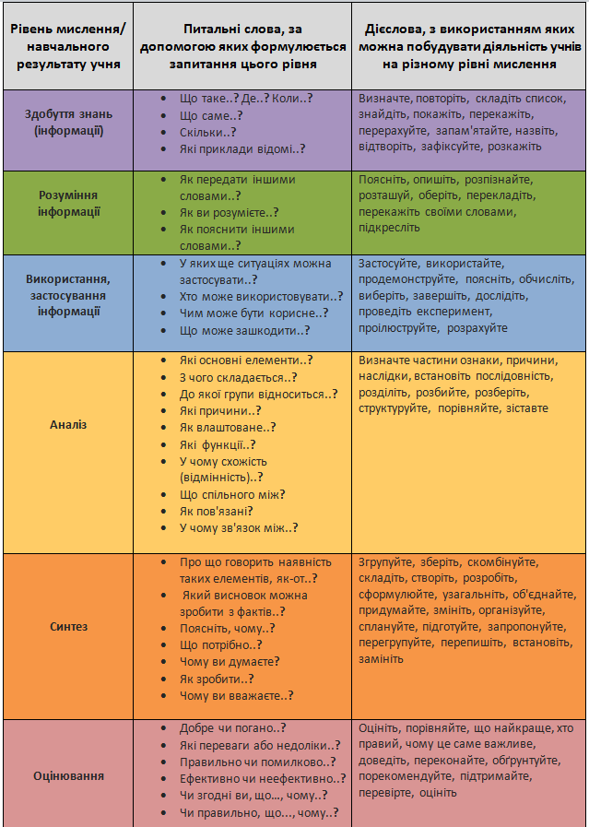
Мал.1
Запитання, які подані в таблиці, розташовані у такій послідовності, щоб сприяти розвитку мислення. Учителю важливо знати не що запитати, а як це правильно зробити.
Викладаючи українську мову в 2-ому класі я помічаю, що учням треба дати час подумати. Якщо не отримує відповіді на свої запитання, то намагаюсь перефразувати так, щоб учень зрозумів смисл питання. Хочу дати основні рекомендації, щодо роботи із запитаннями:
- Готуйте запитання під час складання конспекту уроку.
- Ставте відкриті та конкретні запитання. Підводьте учнів до розгорнутої відповіді.
- Пов’язуйте свої запитання з найважливішим матеріалом.
- Використовуйте зрозумілі учням слова.
- Ставте логічні запитання різного рівня.
- Залучайте до відповідей на запитання всіх учнів.
- Давайте змогу учням ставити запитання самими. Залучайте до дискусії чи обговорення.
- Створіть обстановку, у якій учням буде легко і ставити запитання, і відповідати на них. Вони не будуть боятися бути висміяними і помилитися.

Використання методів з розвитку критичного мислення на уроках української мови в початковій школі (з досвіду роботи)
В період 1990 -2000-х років в Україні поширилась одна із технологій розвитку критичного мислення – американська технологія «Розвиток критичного мислення через читання і письмо» (Reading and Writing for Critical Thinking), розроблена в середині 1990-х років американськими викладачами (Дженні Д.Стілл, Кертіс С. Мередіт, Ч.Темпл, С.Уолтер).
Ця технологія є системою прийомів і методів, які я використовую на своїх уроках незалежно від його змісту. Далі я пропоную приклади застосування методів і рекомендації, які допоможуть вчителям ефективно їх застосовувати.

ДЕРЕВО ПЕРЕДБАЧЕНЬ
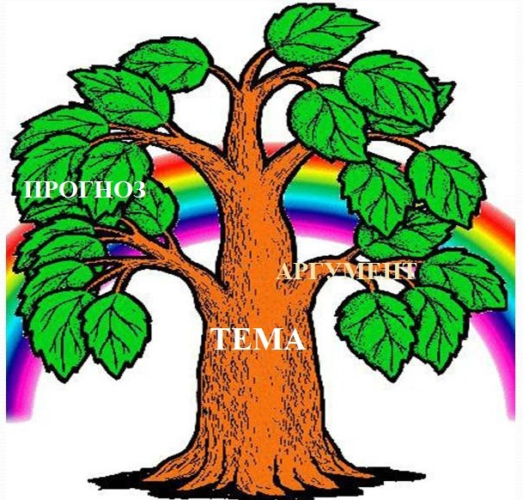
Мал.2
Мета методу – навчити учнів будувати припущення щодо розвитку сюжетної лінії в оповіданні, або систематизувати зроблені учнями припущення.
Метод застосовується в основній частині уроку.
Наприклад: Н.В.Гавриш, Т.С.Маркотенко. Українська мова, 2 клас.
Казка «Батьківські поради». До читання тексту я пропоную учням передбачити: «Про що йтиметься у казці з такою назвою?», «Які поради може надавати батько синові?». З відповідей учнів будується дерево передбачень. Потім з учнями читаємо текст. Після читання тексту пропоную учням прочитати наші передбачення.

РОМАШКА БЛУМА
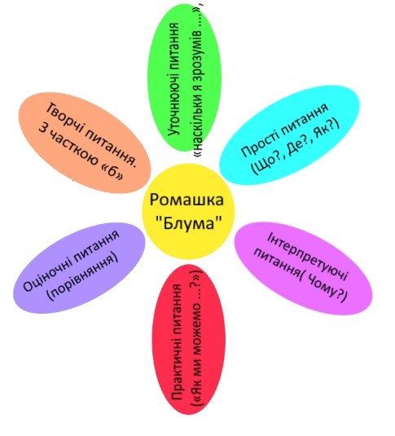
мал.3
Мета методу – навчити усвідомленому та цілеспрямованому формулюванню запитань різного типу. Метод застосовується у вступній частині уроку.
«Ромашка» складається з 6 пелюсток, кожен з яких містить певний тип запитання. Шість пелюсток - шість запитань:
- Прості запитання – згадай і відтвори певну інформацію: «Що?», «Коли?», «Як?», «Де?».
- Уточнюючі запитання - «Тобто ти кажеш, що…?», «Якщо я правильно зрозуміла, то…?».
- Практичні запитання – «Як можна застосувати...?», «Що можна зробити з …?», «Де ви в звичайному житті можете спостерігати…?».
- Інтерпретаційні (синтезуючи запитання) – цей тип запитання передбачає, що у відповіді має бути елемент самостійності: «Чому дідусь Іван щодня приходить до школи?».
- Оцінні запитання – ці запитання спрямовані на з’ясування критеріїв оцінювання тих чи інших подій, явищ, фактів: «Чому щось добре, а що погано?», «Як ви ставитесь до вчинку головного героя?».
- Творчі запитання - «Що змінилося б…?», «що буде, якщо…?».
Наприклад цей метод я застосувала у роботі з оповіданням В.Сухомлинського «Доброго вам здоров’я, дідусю» (Українська мова, 4 клас).
На пелюстках ромашки я записую запитальні слова-вислови:
- «Хто живе біля школи?».
- «Чому дідусь Іван щодня приходить до школи?».
- «Що ви можете зробити для самотніх похилих людей ?»
- «Що б змінилося, якщо б у дідуся була родина?».
- «Що змінилося би, якби було так: «Як хочеться, щоб діти з ним привіталися?».
- «Чи правильно вчиняють школярі?».

СІНКВЕЙН
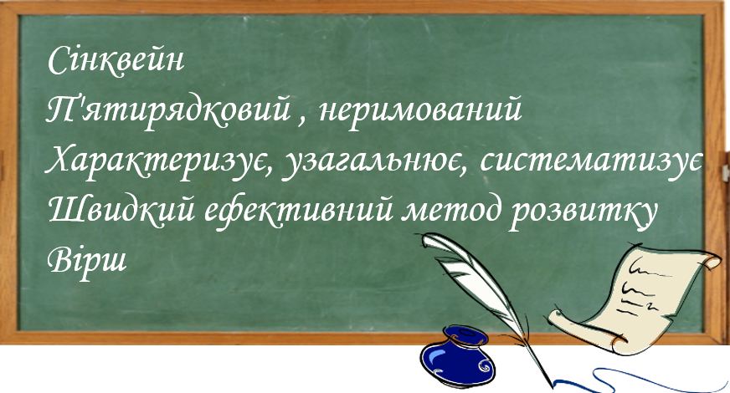
мал.4
Мета методу – навчити учнів знаходити в інформаційному матеріалі найсуттєвіші елементи, робити висновки та коротко їх формулювати. Метод застосовується на етапі рефлексії навчального матеріалу аби підбиття підсумку уроку.
1-ий рядок – іменник;
2-ий рядок - прикметник;
3-ій рядок – три дієслова;
4-ий рядок – фраза з чотирьох слів, що передає ваше ставлення до поняття;
5-ий рядок – одне-два слова, через які людина висловлює свої почуття,пов’язані з даним поняттям.
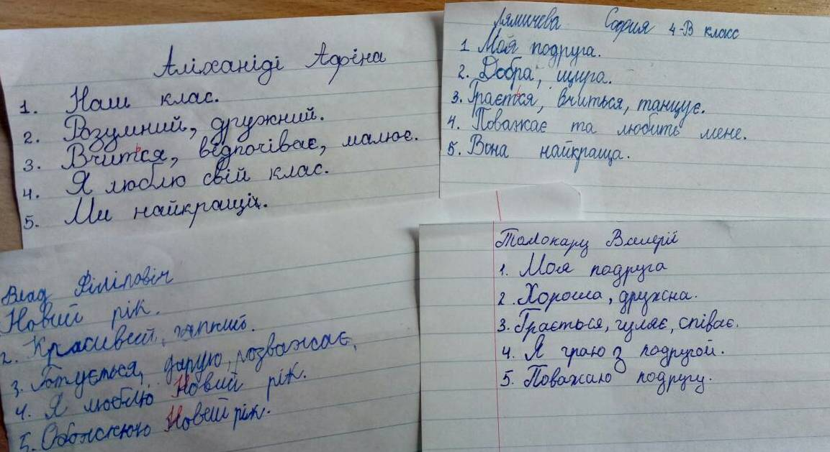
(виправлення помилок – не було моєю метою в цьому завданні)
ЧИТАННЯ З МАРКУВАННЯМ ТЕКСТУ «ІНСЕРТ»
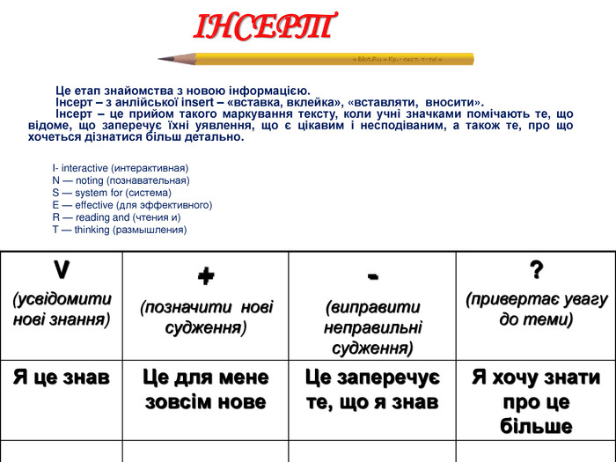
мал.5
Мета методу – активізувати процес сприйняття інформації та підвищити його ефективність через системну розмітку тексту під час читання і обдумування. Він допомагає усвідомлювати текст, виділяти в ньому відоме, невідоме, цікаве. Метод застосовується в основній частині уроку під час роботи з текстами, для того, щоб допомогти учням аналізувати текст у процесі читання і використовувати результати цього аналізу залежно від навчальних завдань.
Цей прийом потребує активного й уважного читання. Він зобов’язує не просто читати, а вчитуватися у текст, відстежувати власне розуміння у процесі читання тексту або сприйняття будь-якої іншої інформації.
Наприклад при читанні тексту Валерії Іваненко «Батько-колючка та його гніздечко» (Літературне читання, 4 клас) , я запропонувала учням, читаючи текст, поставити позначки +, - , !, ?.
Позначку «-» більшість моїх учнів поставили напроти абзацу «Тепер тато-колючка заходився дбайливо укладати шматочки різних водоростей і все це змочував своєю клейкою слиною, щоб будова була надійною. А ще ж необхідно підкотити кілька камінців, щоб укріпити гніздо на місці. Тоді ніякі хвилі не знесуть його».
Позначку «!» учні поставили біля абзацу «Тільки тепер батько відчув себе зовсім вільним. Його чудове вбрання знову змінилось на скромне, непоказне. І тато-колючка поплив, відпочиваючи на ласкавих хвильках».
Важливим етапом роботи є обговорення результатів маркування тексту або записів у таблиці. Учні без зусиль зауважують, що було відомим, і з особливим задоволенням повідомляють, про що нове і несподіване для себе вони дізналися з тексту.

«РИБ’ЯЧИЙ СКЕЛЕТ» або «ФІШБОУН»
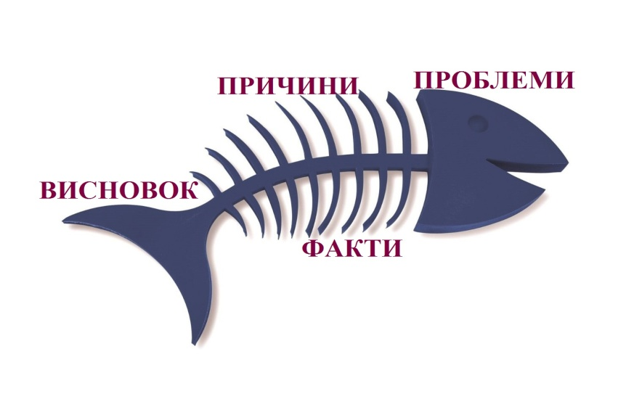
мал.6
Мета методу – навчити учнів аналізувати текст, розрізняючи факти й думки, причини й наслідки, робити висновки на основі проведеного аналізу. Метод доречно застосувати під час роботи з текстами в основній частині уроку.
Це різновид графічного організатора. Я його малюю на дошці під час обговорювання. Головний принцип полягає в тому, що верхній і ніжній ряд записів мають бути логічно пов’язані. «Риб’ячий хвіст» містить висновок з міркувань.
Метод потребує постійного заохочення учнів до пошуку в тексті фактів і думок, зв’язків між ними.
Наприклад після читання з дітьми тексту «Казки дракона Омелька» Сашка Дерманського (Літературне читання, 4 клас), я пропонувала учням проаналізувати текст за допомогою методу «риб’ячий скелет».
Факт – ніхто не слухав казки Омелька; причина – його всі боялись,бо він дракон; проблема – стосунки звірів з драконом; висновок – зайчик допоміг звірам перебороти страх перед страшним і величезним драконом.

КОШИК ІДЕЙ
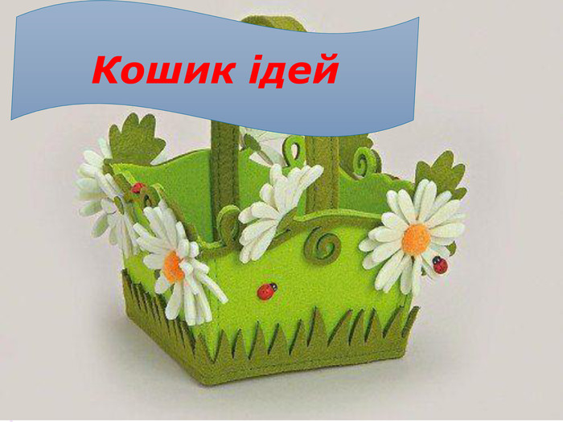
мал.7
Мета методу – актуалізувати опорні знання, мотивувати до пізнавальної діяльності, сприяти вдумливому читанню тексту. Метод ефективно застосовувати у вступній частині уроку, коли необхідно з’ясувати все, що знають або думають учні з обговорюваної теми уроку. Але якщо застосувати цей метод для пошуку рішення під час обговорювання на уроці певної проблеми, то доречно це зробити в основній частині уроку.
Наприклад, перед читанням оповідання «Кіт чудило» за Майком Йогансеном (Українська мова, 2 клас), я запитую «Що ви знаєте про таку тварину, як кіт?», «Чому автор, на вашу думку, назвав кота чудилом?»…. всі ідеї учнів я «складаю» у кошик і відповіді записую на дошці.

НЕЗАКІНЧЕНІ РЕЧЕННЯ
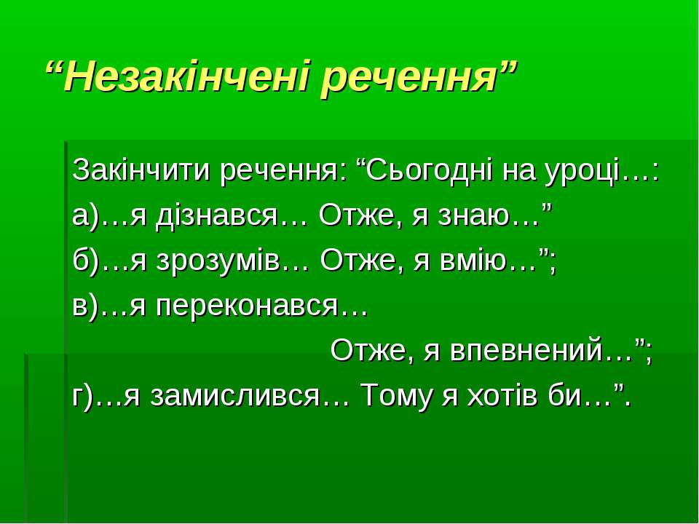
мал.8
Мета методу – залучити учнів до діяльності, взаємодії, активізувати опорні знання чи мотивувати навчальну діяльність, ґрунтовніше працювати над формою висловлювання власних ідей, порівнювати їх з іншими. Цей метод застосовується у вступній та підсумковій частинах уроку.
Спочатку я обираю тему, з якої учні будуть висловлюватися. Потім учні дають відповіді. Свій вступ вони починають, дотримуючись певної формули речень, які записую на дошці. Наприклад : «Ця інформація дозволяє мені зробити висновок,що…», «Це рішення було прийнято тому, що…».
Після того, коли я вислухую декілька осіб, висловлюю і озвучую свою думку. Потім підсумовую вислови учнів.

РОБОТА В ГРУПАХ
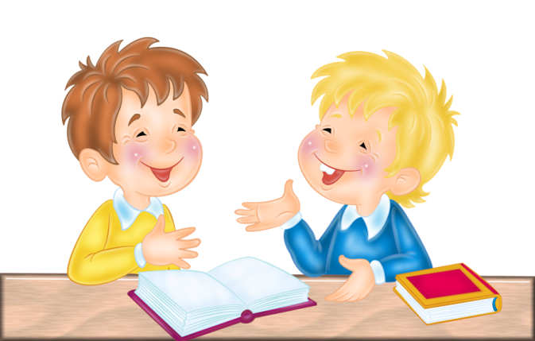
мал.9

Мета методу – розвивати навички спілкування, формулювання свої думки, вислуховування та сприймання думок іншої людини, навички домовлятися – приходити до спільного рішення, порівнювати й оцінювати власну та іншу думку. Метод можна застосовувати на всіх етапах уроку, коли учням потрібно час подумати, обмінятися ідеями з партнером і лише потім озвучити свої думки перед класом.
Перед роботою, обговорюю з учнями правила:
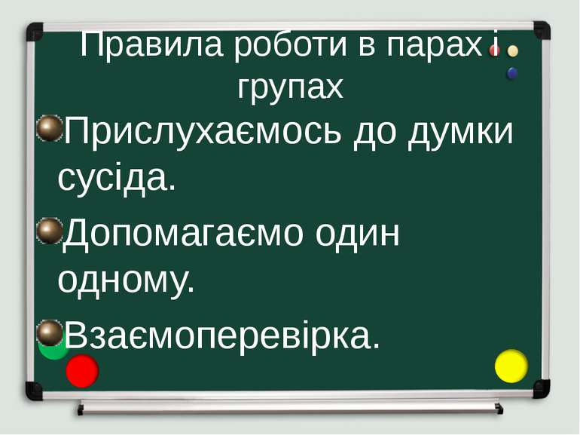
мал.10
Я пропоную учням поставити запитання для невеличкої дискусії. Після пояснення запитання, даю учням на обдумування 1-2 хвилини для можливих відповідей.
Після об’єднання учнів у пари, пропоную визначити, хто буде відповідати першим і прошу обговорити свої ідеї один з одним.
Після обговорення кожна пара презентує результати роботи, обмінюється своїми ідеями й аргументами з усім класом.
Під час роботи в парах учні швидко виконують вправи, які за інших умов потребують більше часу на виконання. Наприклад я пропоную такі завдання:
- Зробіть аналіз письмової роботи один одного;
- Зробіть підсумок уроку;
- Разом складіть запитання до вчителя;
- Візьміть інтерв’ю у партнера, визначте його ставлення до тексту;
- Проаналізуйте проблему, чи вправу разом.
Працюючи з віршем Тараса Шевченка «Діти» ( М.В.Коченгіна, Літературне читання, 4 клас) я пропоную учням обговорити в парах такі запитання: «Які почуття викликало читання цього вірша? Які слова розкривають основну думку вірша? Чому ви так вважаєте?».
РОБОТА В МАЛИХ ГРУПАХ
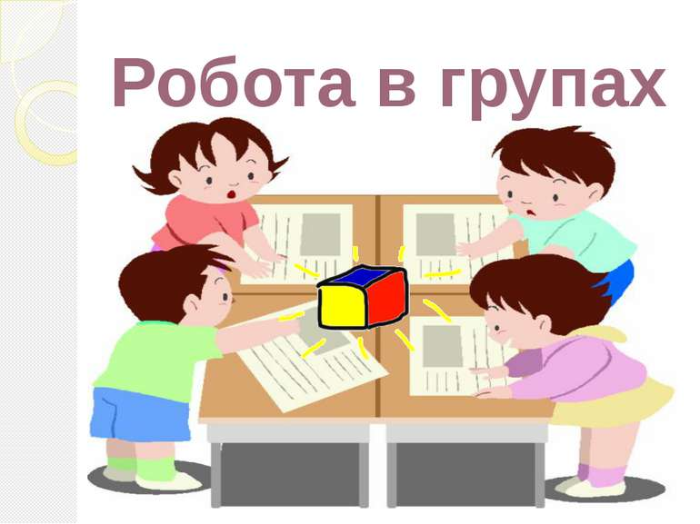
мал.11
Мета методу – навчити учнів колективній співпраці у вирішенні складних проблем, що потребують колективного роздуму. Застосовуються тоді, коли завдання потребує спільної, а не індивідуальної роботи. Цей метод я застосовую під час основної частини уроку.
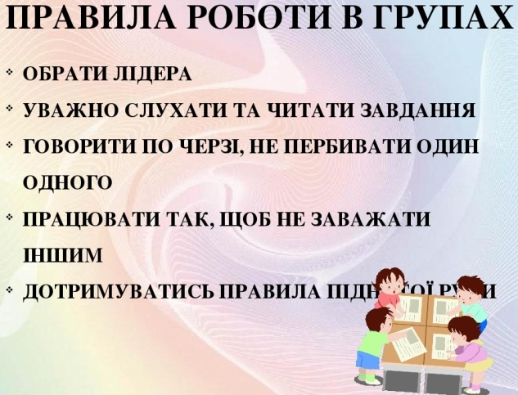
мал.12
Наведу декілька прикладів форм групової роботи, які я використовую на уроках:
Карусель
Розставте стільці для учнів в два круги. Учні, що сидять у внутрішньому крузі, розташовані спиною до центру, а ті, які сидять в зовнішньому, - лицем до них. Таким чином, кожен сидить навпроти іншого. Внутрішній круг нерухомий, зовнішнє рухливе: по сигналу ведучого усі учасники пересуваються на один стілець управо і виявляються перед новим партнером. Мета: пройти увесь круг, виконуючи поставлене завдання.
Акваріум
Я об'єдную учнів в групи по 4-6 учнів і пропоную їм ознайомитися із завданнями. Одна з груп сідає в центрі класу. Ця група отримує завдання для проведення групової дискусії. Доки діюча група займає місце в центрі, знайомлю решту класу із завданням і нагадую правила дискусії в малих групах. Групі пропонується впроголос 3-5 хвилин обговорити можливі варіанти рішення проблемної ситуації. Учні, які знаходяться в зовнішньому крузі, слухають, не втручаючись в хід обговорення. Після закінчення відведеного для дискусії часу група повертається на свої місця, а я ставлю класу питання: «Чи згідні ви з думкою групи? Чи була ця думка досить аргументованою, доведеною? Така бесіда може триває 2-3 хвилини. Після цього місце в "акваріумі" займає група, яка обговорює наступну ситуацію. У кінці я обговорюю з учнями хід групової роботи, коментую міру оволодіння навичками дискусії в малих групах.
Ажурна пилка
Такий вид діяльності на уроці дає можливість працювати разом, щоб вивчити значну кількість інформації за короткий проміжок часу, а також заохочує учнів допомагати один одному вчитися, навчаючи. Під час роботи за допомогою технології "Ажурна пилка" учні мають бути готовими працювати в різних групах. Спочатку учень працюватиме в "домашньому" гурті. Потім він в іншій групі виступатиме в ролі експерта з питання, над яким він працював в "домашньому гурті" і отримає інформацію від представників інших груп. У останній частині зайняття учень знову повертається у свою "домашню" групу, для того, щоб поділитися тією інформацією, яку йому надали учасники інших груп.
"Домашні" групи
Кожна група отримує завдання, вивчає його і обговорює цей матеріал.
"Експертні" групи
Після того, як я об'єдную учнів в нові групи, вони стають експертами по тій темі, яка вивчається в їх "домашній" групі.
Парна і групова робота мають значні переваги. На відміну від лекції, де переважає монологічне мовлення педагога, і від самостійної роботи учнів на зайнятті з використанням групової і парної роботи відбувається відробіток конкретних умінь і навичок в режимі діалогу. Невеликі групи дозволяють мені бачити кожного в процесі практичної діяльності, сприяють виникненню стійких зв'язків між усіма присутніми, стимулюють процеси глибокого осмислення діяльності, полегшують результативність процесу. Парна і групова діяльність - це спільна діяльність учителя і учнів, що дозволяє реалізувати природне прагнення до спілкування, взаємодопомоги і розвитку творчості.
БОРТОВИЙ ЖУРНАЛ
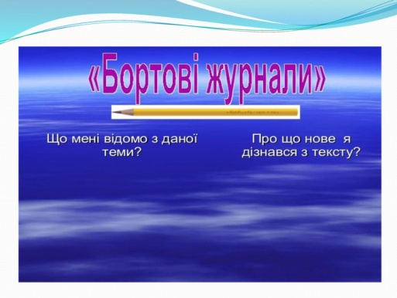
мал.13
Мета методу – навчити учнів організувати і систематизувати інформацію уроку через фіксацію актуалізованих знань й знань, отриманих у процесі роботи. Бортові журнали – це узагальнена назва сукупності письмових завдань, коли учні під час читання тексту з підручника записують свої думки. Цей метод я застосовую в основній або підсумковій частині уроку.
Якщо «Бортовий журнал» я використовую перед читанням тексту, то учні записують в зошиті відповіді на запитання «Що мені відомо з цієї теми?», а після ознайомлення з новим матеріалом – на запитання «Чого нового я дізнався з тексту?».
Наприклад при вивченні теми «Багато в світі є чудес» (Н.В.Гавриш, Українська мова, 2 клас) : перед читанням оповідання М.Пришвіна «Дятел», я записувала в таблиці (3-4 клас записує самостійно), що діти знають про дятла, а після читання, що нового і цікавого дізналися про цього птаха.
Якщо цей метод я застосовую при підсумку уроку,(М.В.Коченгіна, Літературне читання, 4 клас, П.Утевська, Ліс-трудівник), то ми з учнями заповнюємо таку таблицю:
Що я дізнався з цієї теми? | Чому корисно це знати?
Як ліс очищає від бруду наше повітря.  Завдяки лісу, річки не пересихають у спекотливу пору року. | Ліси – це величезний природний цех. Вони мають величезне значення для підтримки рівноваги в природі. Там, де багато лісів, чистіше повітря, повноводніші річки. Треба берегти ліси!

КУБУВАННЯ
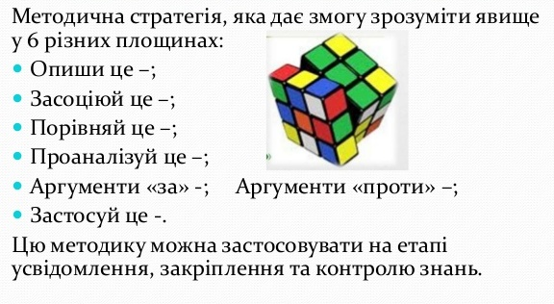
мал.14
Щоб застосувати цей метод, потрібно відповісти на запитання і виконати завдання, які подані на гранях куба. Його можна використовувати на будь-якому етапі уроку для характеристики, опису предмета, явища, поняття.
Наприклад: Н.В.Гавриш, Українська мова, 2 клас, В.Заблоцький. Горіх.
- Який горіх?
- На що він схожий і на що не схожий?
- Про що нагадує? З чим пов'язаний?
- З чого складається?
- Що можна з ним робити? Як використовувати?
- Хлопчик зривав недозрілі плоди з дерева. Чи можна так? Добре це чи погано? Чому?
МЕТОД ПМЦ
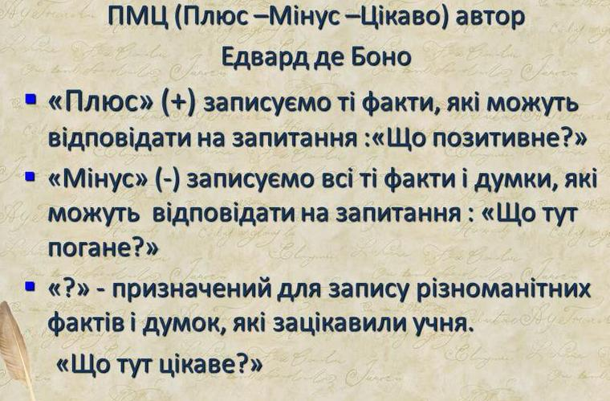
мал.15
Мета методу – навчити різнобічно оцінювати зміст або результати уроку, рефлексувати хід власного навчання. Цей метод я застосовує у підсумковій частині уроку, коли потрібно надати учням можливість сформулювати своє ставлення до процесу навчання. Щоб застосувати метод, пригадайте те, що відбулося на уроці і запишіть свої враження у таблицю:

Плюс (+) | Мінус (-) | Цікаво
Що сподобалось на уроці: інформація,форми роботи, які викликали позитивні емоції. | Що не сподобалось? Здалося нудним, залишилось незрозумілим. | Про які цікаві факти дізнались на уроці?

МЕТОД ПРЕС
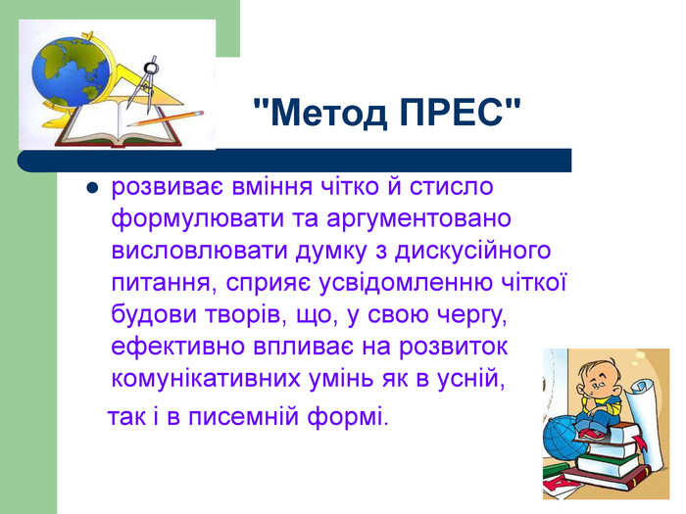
мал.16
Цей метод я застосовую на будь якому етапі уроку
Схема методу прес:
    - Учні висловлюють свою думку: «Я вважаю…»
    - Пояснюють причину такої точки зору: «Тому що…»
    - Наводять приклад додаткових аргументів на підтримку своєї позиції: «… Наприклад…»
    - Узагальнюють, формують висновки: «Отже…», «Таким чином…»
МЕТОД «ДОПОВІДАЧ – РЕСПОНДЕНТ»
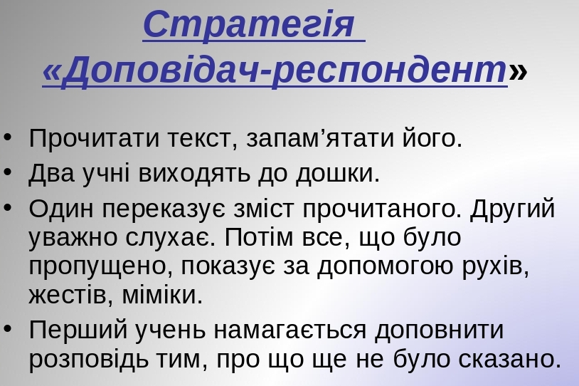
мал.17

КЛАСТЕР
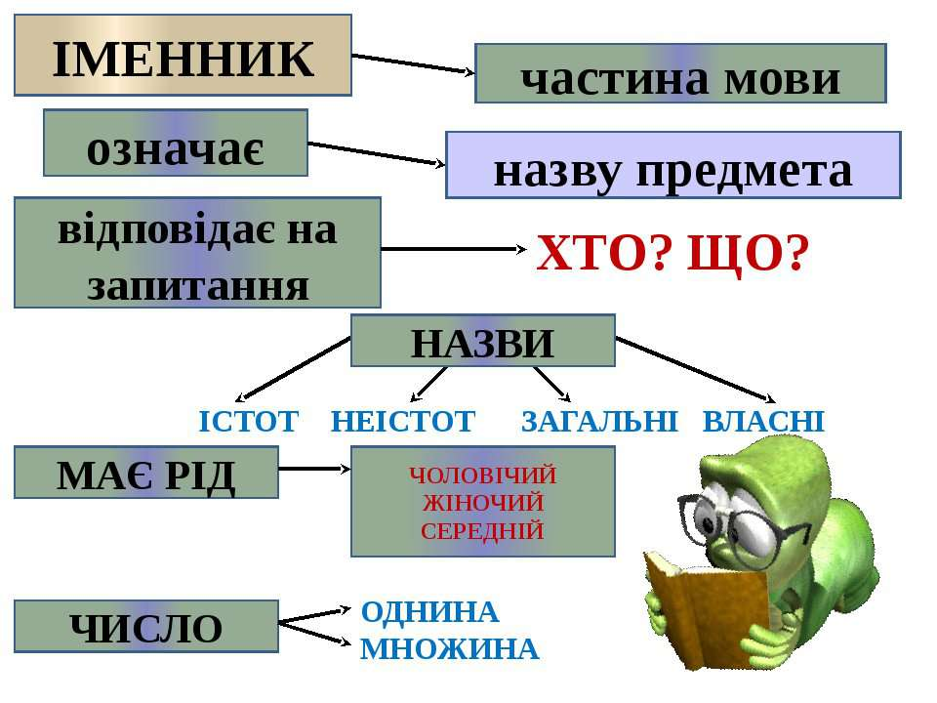
Мета методу – навчити графічній організації матеріалу, що дозволить учням унаочнити думки, які виникають щодо певної теми, у процесі читання тексту, пошуку взаємозв’язків між окремими поняттями, спільного дослідження інформаційного поля теми.
Приклад застосування такого методу на уроці з предмету «Літературне читання» в 4 класі.
Хлопець з обротькою. Сергій Плачинда.
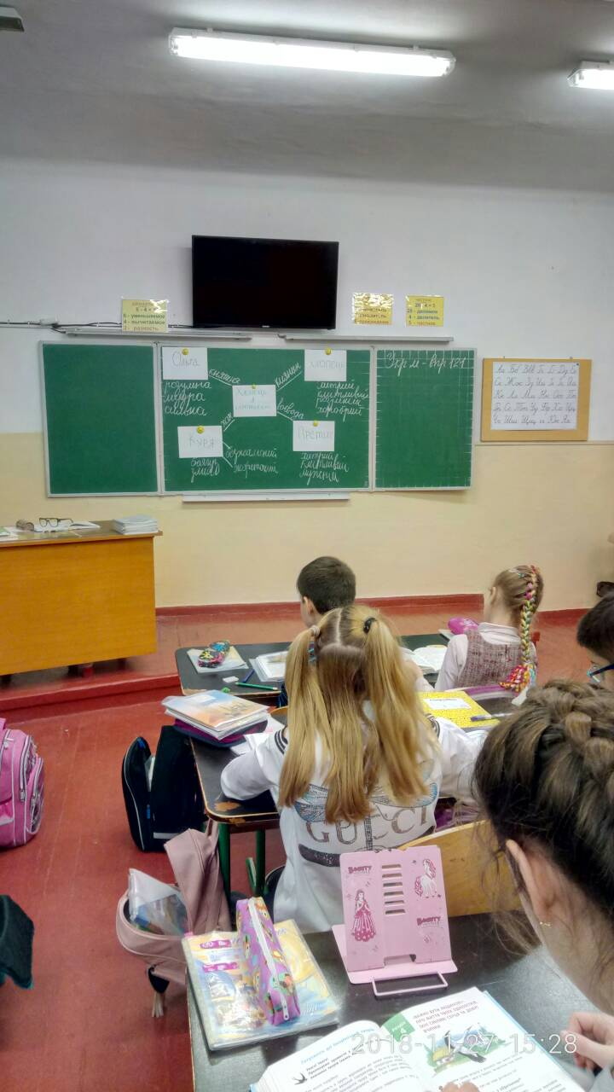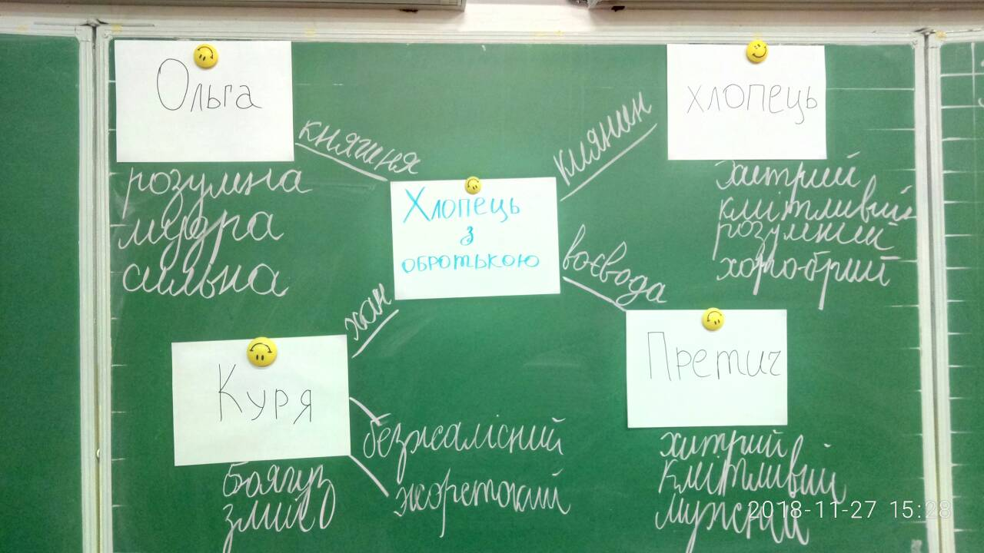
Щоб опанувати ці методи критичного мислення, мені знадобилося не мало часу, зусиль і терпіння. Проте не тільки від мене, як учителя, але і від моїх учнів. Дуже важливо застосовувати методи розвитку критичного мислення системно на кожному уроці, які повинні відповідати його змісту і цілям. Тільки тоді варто очікувати серйозних результатів.

Працюючи заступником директора з НВР, описані мною інноваційні методи і технології розвитку критичного мислення, я використовую не тільки на своїх уроках, а й в роботі з колегами під час виступів, шкільних педагогічних нарадах, МО вчителів початкових класів для розвитку власного критичного мислення.
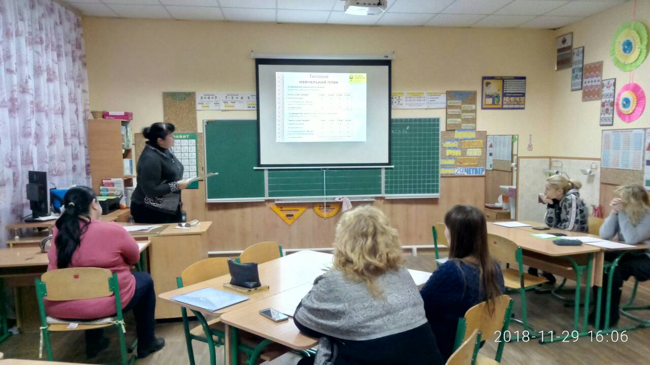

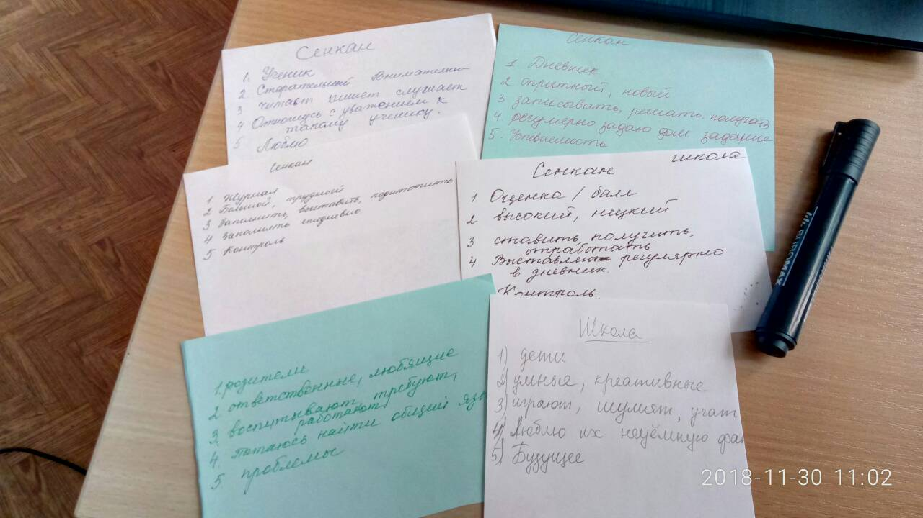

Технологія проведення уроку з критичного мислення

Структура і методика викладання уроку з розвитку критичного мислення
Структура уроку з розвитку критичного мислення учнів складається з трьох основних частин: виклик, осмислення, рефлексія.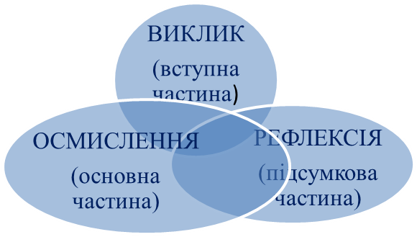
мал.18
1 етап "Виклик"
Мета. Актуалізація досвіду, попередніх знань і діяльності учнів.
Формування мотивації на учбову діяльність.
На прикладі оповідання О.Буценя «Пустощі» (М.В.Коченгіна, Літературне читання 4 клас).
Пропоную учням з'єднати початок і кінець прислів'їв, щоб вийшли вірні висловлювання: (Робота в парах)
Яка совість…… …людина без сім'ї – пустоцвіт
Молодість пішла – не попрощалася….. … така і честь.
Земля без води мертва людина… …старість прийшла - не привіталася
Завдання:
- Запишіть в зошитах з чим у вас асоціюється слово бабуся.
- Розгляньте виставку малюнків «Моя бабуся». Задайте питання авторам малюнків.
- Навіщо люди створюють родину?

2 етап «Осмислення» Мета. Отримання учнями нових знань. Формування розуміння і систематизація знань. Освоєння способу роботи з інформацією. Підтримка цілей, поставлених на стадії виклику.
Кожному учню перед читанням тексту я роздаю табличку. Пропоную заповнити першу строку таблиці «Чи вірите ви, що…?» і пояснити власну точку зору.
1.Друг може вдарити друга | 2.Що можна глузувати зі старенької людини | 3.Що пустощі - це розвага і веселощі
Під час мого читання учні уважно слухають і роблять в табличках відповідні позначки. Після звершення читання, ми обговорюємо з учнями де вони були праві, а де помилялися. Далі текст розбивається на невеличкі частини. Діти починають читати текст «ланцюжком» і перед кожним уривком відповідають на поставлені мною запитання, підтверджуючи відповіді цитатами.
Мої запитання:
- Коли розгортається подія в оповіданні?
- Чи можна стверджувати, що Михась ставився до сусідки дуже погано?
- Чому Наталя Федорівна відчиняла двері своєї квартири з постійною посмішкою?
Далі я пропоную учням в парах протягом 2-х хвилин обговорити: чи вважають вони Михася гарним хлопчиком і чому?
На цьому етапі можна використати наступні прийоми:
- Взаємнопитування і взаємнонавчання (наприклад, поставити один одному питання).
- Подвійний щоденник (сторінку поділити на дві частини: ліворуч - що сподобалося, запам'яталося, справа - чому, які асоціації).
На цьому етапі уроку обов’язковими елементами розвитку критичного мислення є індивідуальний пошук учнів і обмін думками і ідеями в групах чи загальному колі. На мій погляд, використання «тонких» і «товстих» запитань, читання в парах, читання з визначенням опорних слів, читання з маркуванням – є самими ефективними методами основної частини уроку.
- етап «Рефлексія»
Мета. Узагальнити і систематизувати матеріал, який вивчався на уроці. Отримати рефлексію учнів, щодо процесу і результатів навчальної діяльності. Третій етап уроку вважають найважливішою фазою розвитку критичного мислення, що є рефлексивним за своєю природою.
На цьому етапі ми разом з учнями обмінюємося думками, висловлюємо особисте ставлення до уроку, оцінюємо набуті знання і уміння. Обговорюємо де ми можемо використати і застосувати вивчене на уроці.
Обговорення в загальному колі:
- Чи отримали ви сьогодні на уроці новий досвід? Який саме?
- Які почуття викликала у вас розповідь бабусі про свою родину?
Обговорення в групах:
- Чи можуть діти надавати допомогу самотнім людям похилого віку? Яку саме?
Уявний мікрофон:
Закінчить речення «Тепер я буду…тепер я можу…»
Скласти сінквейн: «Моя бабуся».

Якщо вчитель вирішив перебудувати свій традиційний урок в урок розвитку критичного мислення, то слід пам’ятати, що критичне мислення – перед усім дослідження проблеми. Урок починаємо з визначення того, що нам вже відомо і що ми знаємо та чого належить навчитися. Потім учні вільно виявляють факти і розглядають варіанти розв’язання проблеми. Учні досліджують, аналізують і порівнюють інформацію. Від процесу дослідження переходимо до заснованого на фактах осмислення власної позиції.

Приклади конспектів уроків з розвитку критичного мислення (з досвіду роботи).
Українська мова 4 клас

Тема: Закріплення і узагальнення знань про «ІМЕННИК», як частину мови.
Мета : перевірити знання, вміння,навички учнів знаходити іменники серед інших слів, визначати рід, число іменника; активізувати словниковий запас учнів; розвивати образне мислення, орфографічну пильність, чуття мови, аналітико-синтетичні вміння, творчі здібності;
виховувати самостійність, цілеспрямованість, любов до природи, старанність і наполегливість у навчанні.
Методи: ілюстративний, проблемно-пошуковий, словесний, критичного мислення, самостійної роботи, практичний.
Тип уроку : урок закріплення знань,умінь та навичок.
Обладнання : музика П.І.Чайковського із циклу « Пори року », мультимедійна презентація.

ХІД УРОКУ
І. Організація учнів до уроку.
- Аутотренінг ( які ми на уроці).
У – уважні,
Р – розумні,
О – оперативні,
К – кмітливі.
Отже, девіз уроку : Не просто слухати, а ...(чути),
Не просто дивитись, а … (бачити),
Не просто відповідати, а … (міркувати),
Дружно і плідно …(працювати).

2. Рефлексія «Хмарка, сонечко, веселка».
Прогнозовані відповіді учнів: «На уроці я буду – веселкою – мої відповіді будуть яскравими та різноманітними»;«На уроці я буду – хмаркою – мої відповіді будуть швидкими»; «На уроці я буду – сонечком – я буду креативним».

ІІ. Оголошення теми, завдань уроку. Мотивація навчальної діяльності.
Тема нашого уроку „Узагальнення знань про іменник”. Наше завдання
узагальнити знання про іменник, одержані на попередніх уроках.
Назвіть слова або словосполучення, які пов’язані з темою «Іменник».
- Вправа « Гілочка росту».
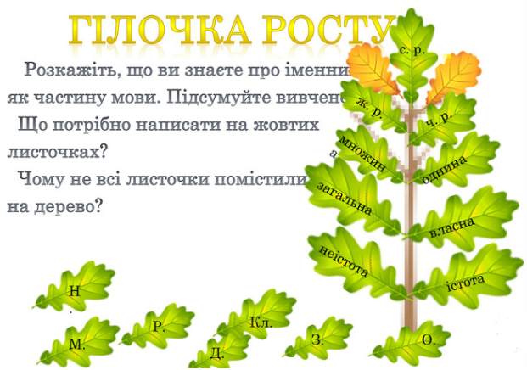

- Робота в парах. Гра «Склади план уроку».
Прочитайте прислів’я (на аркушах):
- Хто багато робить, той і багато вміє.
- Зробив діло – гуляй сміло.
- Добрий початок – половина роботи.
Пронумеруйте прислів’я в такому порядку, щоб відтворити послідовність дій нашого уроку.
- Вправа «Мікрофон». Бліцопитування. Закінчіть фразу:
- Іменник- це…
- У реченні іменники виступають…
- Іменники мають граматичні ознаки…
- Синоніми- це… Антоніми- це…
- Яка роль іменників у мовленні?
- Вправа “ Кубування”
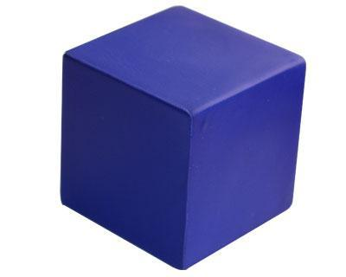(Завдання записані на кожній грані куба)
Що таке іменник?
Які є іменники?
За чим змінюються іменники?
Який рід мають іменники?
Як визначити до якого роду належить іменник?
Яке число мають іменники?

- Гра «Розсипанка».
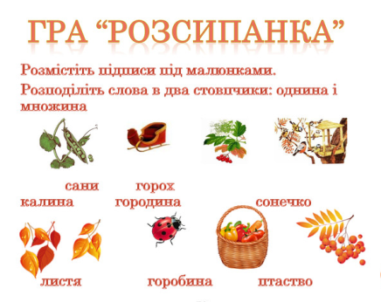

6. Каліграфічна хвилинка .
Розгорніть зошити,запишіть дату і вид роботи. Зверніть увагу на завдання для каліграфічного письма
Зз зз зи зм ма им
Яке слово можна утворити з цих буквосполучень ? ( зима )
А що означає слово зима ? ( прийшло воно до нас з індоєвропейської мови і означає «холодна, неприємна пора» )
Які слова у вас постають в уяві, коли чуєте слово «зима»?
Прочитайте вірш і випишіть «зимові » іменники.

ЗИМОВИЙ РАНОК
Якось вранці на поріг
Випав білий-білий сніг.
Біла стала вся земля,
Річка, луг, ліси й поля.
Засвистіла завірюха,
Морозець щипа за вуха.
Діти кажуть «Все дарма!
Це ж чудово! Це ж зима!»
-Запишіть їх. Які слова ви виписали? (взаємоперевірка). Чим цікаві виписані іменники ?( пов’язані з зимовою порою ).
а) Метод « Асоціативний кущ»
Сніг лід іній бурулька
сніжинка З И М А лижі санки
сніговик мороз
-Який гарний снігопад зимових слів ви влаштували!
А ще зима приносить із собою багато нових, суто зимових звуків. Композитори чують ці звуки і передають у своїй музиці. Зимі було багато присвячено чудової музики.
Уявіть себе на засніженій галявині серед укритих інеєм дерев (звучить музика П.І.Чайковського із циклу «Пори року» Зима. )
Учні зручно сідають за парти, кладуть голову на парту, закривають очі і намагаються уявити якусь картину.
- Що ви уявили, слухаючи музику? Чи сподобалося вам так відпочивати?
( Декілька учнів розповідають, які картини вони уявили.).
б). Проблемна ситуація.
- Яку літеру треба писати у слові з..ма? Доведіть.(букву и, перевірне слово - зими)
- Доберіть спільнокореневі слова до слова зима. (Зимонька, зимовий, зимувати)
-Розберіть за будовою слово зимонька.
в). Зима заморозила речення про себе і воно розірвалося на окремі слова, спробуйте їх скласти і прочитати.
інСг ан опялх, діл ан ічкахр, ховіла єгуля
Запишіть утворене речення .
г) Коментоване письмо
Сніг на полях, лід на річках, віхола гуляє.
- Назвіть слова, що означають назви предметів.
ІІІ. Використання практичних завдань на повторення й закріплення основних умінь і навичок.
1. Дискусія- інтерв’ю з приводу «Зима – найкраща пора року ? »
- А зараз проведемо дискусію по питанню «Зима - найкраща пора року ? »
Групова робота
І група – стверджує,
ІІ група – заперечує,
ІІІ група – переконує.
( Діти утворюють групи, обговорюють питання та по черзі в мікрофон висловлюють свої міркування .)- Які іменники вживали в своїх творах?
- Отже, ви довели у ході дискусії, що кожна пора року і , зокрема, зима,по – своєму приваблює і кожна з них може чимось не подобатись.
- Гра «Посели в будиночок слова». На дошці прикріплені 3 будиночки з підписом: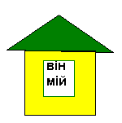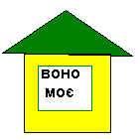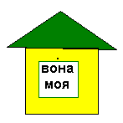
- В яких будиночках вони живуть?
(Птах, крижина, сонце,птаство, зима, снігур, шишкар,хурделиця,щастя,завірюха,лід, віхола). А які слова є синонімами?
Висновок : іменники мають роди .
3. Фізкультхвилинка.
4. Зорово – слуховий диктант.
Прочитайте текст :
Надворі зима. Усе навколо біле. А яке гарне деревце горобини ! Червоногруді снігурі обсипали його і ласують ягідками . Ці птахи - наші гості.
Разом з ними прилітають шишкарі, омелюхи. Діти, поставте годівнички і підгодовуйте пташок взимку!
- Що ми можемо зробити, щоб полегшити життя птахів узимку ?
(виготовити годівнички )
- Хто з вас вдома виготовив годівнички і підгодовує пташок ?
- А за це вони вам віддячать навесні.
Послухайте ще раз диктант і запишіть слова істоти і неістоти. (Перевірка)
Висновок : іменники можуть бути назвами істот та неістот.
5. Робота в парах.
Прочитайте вірш. Випишіть іменники, які вжиті в множині в стовпчик.
Записані іменники змініть так, щоб вони були вжиті в однині і запишіть поряд.
Одяглися люди в шуби,
Натопили жарко груби.
Білки гріються в дуплі,
Миші – в норах у землі
1 пара- працює біля дошки. Діти звіряють з правильно виконаною роботою біля дошки.
Який висновок можемо зробити ?
(іменники можуть вживатися в однині і в множині)
6. Гра «Хто більше знає ?»
За 2 хвилин до поданих загальних назв дібрати іменники – власні назви.
Місто …… річка …… письменник …..

Висновок: іменники можуть мати як власні так і загальні назви.
7. Складання сенкана.
1.Зима
2.Холодна, сніжна, весела
3.Радує, морозить, розстеляє
4.Діти радіють приходу зими
5. Чудова пора
IV. Підсумок уроку
Метод «Мікрофон»
- Чи справдилися ваші очікування від уроку?
- Діти, мої очікування щодо вашої роботи справдились: ви працювали дружно, злагоджено, впевнено відповідали на мої запитання.
- Які ваші враження від уроку ?
"Незакінчене речення"
Я знаю…Я навчився…
Я вмію…Я запам'ятав…
- Що, на вашу думку, вдалося вам найкраще? Чому?
V. Домашнє завдання. -Виберіть завдання, яке вам було б цікаво виконати вдома:
- складіть кросворд із "зимових слів" іменників, у якому ключовим буде слово іменник.
- виписати з підручника «Літературне читання» п'ять прислів'їв із іменниками. Іменники підкреслити.
- скласти казку про іменник та його роль у мовленні.
Українська мова, 2 клас
Урок критичного мислення
за оповіданням В. Сухомлинського
Зламана яблунька
Мета: Познайомити з оповіданням В. Сухомлинського.
Навчати правильного, виразного, свідомого читання.
Вчити порівнювати, аналізувати, робити висновки.
Розвивати уяву, вміння висловлювати свою думку;
логічне мислення,образне мислення.
Розвивати уміння давати критичну оцінку своїм діям.
Виховувати почуття відповідальності за скоєне; виховувати неприязнь до поганих вчинків; виховувати любов до природи, до праці.
Хід уроку
I. Організаційна частина.
Ось дзвінок нам дав сигнал: працювати час настав.
Тож і ми часу не гаймо і урок наш починаймо.
Девіз уроку: Видумуй, пробуй, твори!
Розум, фантазію прояви!
Активним і уважним бувай!
І про кмітливість не забувай!
Правила, за якими будемо працювати на уроці:
- поважати думку кожного;
- говорити по черзі.
II. Актуалізація опорних знань.
- Діти, ми продовжуємо знайомство з творами видатного українського педагога В.Сухомлинського. Зараз ви зробите припущення, якого саме буде тема сьогоднішнього твору.
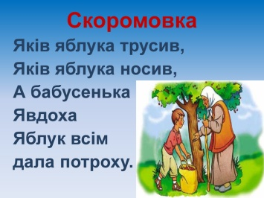
***
Соковите, червоненьке,
Круглобоке, солоденьке.

***
Мов маленький м’ячик,
Висить, а не скаче,
Рум’яне, гладеньке,
На смак солоденьке.

***
Влітку у садочку
зріє під листочком,
Восени, набравши соку,
Стане враз червонобоким.
***
Запашні, рум’яні,
Є солодкі, є пряні,
Є кислі, є терпкі,
Є м’які, є міцні.
Є свіжі, сушені.
***
Саме з кулачок,
Червоний бочок,
Помацати – гладенько,
Відкусиш – солоденьке.
ІІІ. Передбачення. Знайомство з темою уроку.
( На дошці записана тема, опорні слова закриті. А групи отримують такі слова.)
Робота в групах. ( музичне оформлення).
а) 3 та 4 групи працюють лише за назвою тексту.
б) 1,2,5 - за назвою й за опорними словами:
- подвір’я школи;
- яблуня;
- послизнувся;
- зламав;
- яблунька померла;
- зелена гілочка;
- оживає;
- поллю.
Перевірка / Спочатку читають свої твори З та 4 групи. Відкриваються на дошці опорні слова. Перечитують свої твори 1,2,5 групи.)
- Чому твори цих груп схожі?
/ Вони працювали за опорними словами./
Увага! Твори учні 2 класу записують у вигляді малюнків, знаків, використовуючи технологію ейдотехніки.
IV. Усвідомлення.
1. Читання тексту, порівняння зі своїми творами.
- Твір якої групи наблизився до прочитаного оповідання?
2. Читання тексту, діти задають питання до частин тексту.
- Які питання автора залишилися без відповіді? Спробуйте ви відповісти на ці питання.
- Діти, на вашу думку, як почував себе Мишко, коли зламав яблуньку?
- Чи загинуло деревце?
- Чи змінилося ваше ставлення до Мишка? Чому?
3. Які прислів'я підходять до нашого тексту?
- Не хвались, а вчись!
- Почати - починає, та кінчати не кінчає.
- Хто діло робить, а хто гави ловить.
- Лінь — гірше хвороби.
4. «Сенкан».
1. Яблуко
2. Яке? Смачне, солодке,кругле,тверде.
3. Що роблять? Їдять, ріжуть, печуть, зривають.
4. Складіть речення: Я зриваю яблуко.
5. Підберіть синонім: фрукт.
VI. Таблиця «товстих і тонких» запитань (підсумок уроку).
Діти придумують питання. Обговорюють їх в парах. Найцікавіші відповіді представляються класові.
«Товсті» | «Тонкі»
Як пояснити, чому Мишко зламав яблуню?  Які наслідки? | Хто зламав яблуню?  Чи загинула яблунька?

Домашнє завдання.
Розташувати малюнки у правильній послідовності. Переказати оповідання за малюнками.

ВИСНОВКИ

Критичне мислення - один з головних трендів сучасної освіти. Учені підкреслюють, що без нього неможливе виховання мислячої, самостійної і творчої особисті. Такий образ мислення дає багато переваг, серед яких глибоке розуміння власних цінностей і потреб, можливість швидко приймати важливі рішення, здатність протистояти інформаційному тиску і виділяти потрібне, а також толерантне відношення до думок інших.
Не існує стандартної діагностики перевірки рівня розвитку критичного мислення молодших школярів. Тому для перевірки вміння узагальнювати, абстрактно мислити, встановлювати причинно-наслідкові зв'язки, спостерігати, я скористалася методикою «Виключення зайвого», методикою К. Йерасеку, мета якої визначити рівень абстрактного мислення у дітей до 12 років. Для діагностики спостережливості я використала тест на спостережливість і уважність (див. «Додатки»).
Результати діагностики учнів 2-А (2015/2016 н.р., І семестр):
Назви тестів | Кількість учнів | Високий рівень |  | Достатній рівень |  | Середній рівень |  | Низький рівень
Тест на уважність і спостережливість | 28 | 8 | 29 % | 5 | 18 % | 11 | 39 % | 4 | 14%
Абстрактне мислення | 28 | 19 | 68 % | 9 | 32 % | 0 | 0 % | 0 | 0 %
Уміння узагальнювати | 28 | 5 | 18 % | 6 | 21 % | 12 | 43 % | 5 | 18 %
Уміння встановлювати причинно-наслідкові зв'язки | 28 | 20 | 71 % | 8 | 29 % | 0 | 0 % | 0 | 0 %

Отримані результати свідчать про те, що більшість учнів має високий рівень розвитку абстрактного мислення. Це відмінні результати. За результатом рівня спостережливості 39 % учнів показали середній результат і 4 % низький. Рівень здатності до узагальнення складає 36 % доброго результату. Для діагностики уміння встановлювати причинно-наслідкові зв'язки я вибрала тест «Закінчи речення», мета якого виявити уміння встановлювати причинно-наслідкові зв'язки між об'єктами і явищами. Суть тесту полягає в продовженні ідеї сказаного речення. Отримані дані говорять про те, що 71 % учнів має дуже високий рівень уміння встановлювати причинно-наслідкові зв'язки.
Таким чином, можна помітити, що рівень розвитку критичного мислення проявляється нерівномірно. Я виявила, що труднощі у школярів викликає уміння узагальнювати. Саме те, що є основною і найважливішою операцією логічного мислення. У процесі навчання учні, шляхом узагальнення, отримують можливість підсумовувати отримані в школі знання і робити узагальнюючі висновки.
Навчаючи дітей мислити критично, я вчу їх правильно ставити собі запитання «Чому я приймаю саме таке рішення? Що саме на мене вплинуло?», самостійно будувати висновки і знаходити рішення, уміння аргументувати і доказувати, розв’язувати проблеми, використовуючи декілька варіантів. Учням подобаються ті види учбової діяльності, які дають їм матеріал для роздумів, можливість виявляти ініціативу і самостійність. Мої діти переймаються духом співпраці, а не суперництва у навчанні. Саме початкова школа є фундаментом формування критичного мислення, як пріоритетного напрямку розвитку комунікативної компетентності сучасної особистості. Описані технології розвитку критичного мислення, які я використовую на уроках української мови в початкових класах, створюють додаткову мотивацію до навчання. Мої учні ефективніше засвоюють матеріал, тому що це їм цікаво. Навчаються самостійно вчитися, критично мислити, використовувати набуті знання у повсякденному житті.
Нижче в таблиці наведені результати сформованості рівня розвитку критичного мислення на уроках української мови в учнів класу, де я викладаю цей предмет (2015/2016 н.р.– 2А клас; 2016/2017 н.р. – 3А клас; 2017/2018 н.р. – 4 А клас). За результатами міського етапу олімпіади з української мови (2017/2018 н.р.) мої учні школи зайняли ІІІ командне місце та в індивідуальному заліку І місце Марія Главацька та ІІ місце Яций Ганна. В 2015/2016 н.р. моя учениця Маршуєва Вікторія зайняла I місце у міському конкурсі з української мови ім. П.О. Яцика. Дівчинка жила і навчалась в Білорусії і зовсім не розмовляла українською мовою, але завдяки прийомам і технологіям розвитку критичного мислення, наполегливості і старанню отримала такі результати.
Рівень розвитку критичного мислення на уроках української мови

Проведений аналіз показує, що впровадження в освітній процес технологій розвитку критичного мислення дає можливість учням отримати певний життєвий досвід. Це досвід самостійного дослідження і будування знань. Досвід, який допомагає народжуватися новим ідеям, рішенням у спільному обговоренні, а не засвоєнні чужих «думок». Досвід, який формулює власні погляди і оцінки.
Технологія формування та розвитку критичного мислення є однією з інноваційних педагогічних технологій, що відповідає вимогам Національної доктрини розвитку освіти України щодо переходу до нового типу гуманістично-інноваційної освіти, увага переноситься на процес набуття школярами знань, умінь, навичок, життєвого досвіду, які трансформуються в компетенції. При використанні даних технологій на уроках, педагог не просто розвиває вміння аналізувати або перевіряти інформацію – він формує певний тип особистості.
Для мене, як учителя, який системно на кожному уроці застосовує методи розвитку критичного мислення і активно запроваджує інтерактивні технології навчання на уроках української мови не існує проблеми навчальної дисципліни, оскільки дітям цікаво вчитися. Незважаючи на велику попередню підготовку і більшу активність вчителя під час уроку, я відчуваю творчий підйом і натхнення.

Список використаних джерел

- Вукіна Н. В. Критичне мислення : як цього навчати /Н. В. Вукіна, Н. П. Дементієвська. – Х. : “Основа”, 2007.
- Кроуфорд А. Технології розвитку критичного мислення учнів /А.Кроуфорд, В. Саул, С. Метьюз, Д. Макінстер; [наук. ред., передм. О.І.Пометун]. – К. : Плеяда, 2006. – 220 с.
- Пометун О.І., Пироженко Л. В. та ін. Сучасний урок. Інтерактивні технології навчання: Наук.-метод. посіб. /За ред. О. І. Пометун. – К.І.А.С.К., 2003. – 192 с.
- Пометун О.І., Сущенко І.М. Путівник з розвитку критичного мислення в учнів початкової школи: методичний посібник для вчителів. Київ, 2018. – 96 с.
- Формування критичного мислення на уроках мови :
- Ярош Г.О., Седова Н.М. Сучасний урок у початковій школі. 33 уроки з використанням технології розвитку критичного мислення. – Х.: Основа, 2005. – 240 с.

Інтернет- ресурси

- https://infourok.ru/prezentaciya-masterklass-na-temu-tehnologiya-razvitiya-kriticheskogo-mishleniya-1676045.html
- https://naurok.com.ua/post/yak-dopomogti-uchnyam-opanuvati-osnovu-kritichnogo-mislennya
- http://ru.osvita.ua

ДОДАТКИ

Методика на визначення рівня вербального мислення (по К. Йерасеку)
Мета: виявлення у учнів рівня сформованості уміння логічно мислити і відповідати на питання.
Вік: 8 років
Форма (ситуація оцінювання): індивідуальна бесіда з дитиною.
Метод оцінювання
Учню задаються питання, відповіді на які оцінюються по шкалі. №п/п Питання Правильна відповідь Не правильна відповідь Інші відповіді
1. Яка тварина більше: кінь або собака? - 5
2. Вранці ми снідаємо, а вдень? - 3
3. Вдень ясно, а вночі? - 4
4. Небо блакитне, а трава? - 4
5. Яблука, груші, сливи, персики - це що? Фрукти + 1 - 1
6. Що таке: Київ, Одеса, Львів, Чернівці? Міста + 1 - 1 Станції 0
7. Футбол, плавання, хокей, волейбол - це... Спорт + 3 Гри, вправи +2
8. Маленька корова - це теля? Маленька собака - це. ..? Маленький кінь? Щеня, жереб'я + 4 - 1 ;Хтось одне щеня або жереб'я 0.
9. Чому у всіх автомобілів гальма? 2 причини з наступних: гальмувати з гори, на повороті, зупинка у разі небезпеки зіткнення, після закінчення їзди +1 – 1; Названа одна причина 0
10.Чим схожі один на одну молоток і сокира? 2 загальних ознаки +3; Названий одна ознака +2.
11.Чим розрізнюються цвях і гвинт? У гвинта нарізка +3; Гвинт загвинчується, а цвях забивається, у гвинта гайка +2.
12. Собака більше схожа на кішку або курку? Чим? Що у них однаково? На кішку (з виділенням ознак подібності) + 3 На курку - 3 На кішку (без виділення ознак подібності) - 1
13.Чим схожі один на одну білка і кішка? 1 ознака +2
14. Які ти знаєш транспортні засоби? 3 засоби: наземне, водне, повітряне і т. п. +4 ; Нічого не назване або неправильне 0; 3 наземних +2.
15. Чим відрізняється молода людина від старого? 3 ознаки +4 ;1-2 ознаки +2.
Критерії оцінювання, відповідні різним рівням сформованості уміння логічно мислити і відповідати на питання.
14 і більш високий
0 - 13 середній
- 1 і нижче низький


